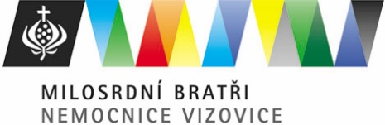

Fyzioterapeuté a rehab. pracovníci naší ambulantní RHB
poskytují mimo hrazenou péči ze zdravotního pojištění
také řadu unikátních doplňkových služeb.

Krátká objednací doba

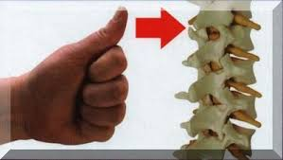
Dornova metoda
je jemná manuální terapie, při které dochází k návratu obratlů a dalších kloubů do správné polohy. (800kč/hod.)

Baňkování
je metoda stará několik tisíc let, pochází zřejmě ze staré Číny. Baňkování dokáže odstranit bolesti páteře a pohybového aparátu a také příznivě ovlivňuje funkci vnitřních orgánů. Baňkování spočívá v přikládání skleněných nádobek na pokožku. (250kč/30 min.)

Trigger point (SPOUŠŤOVÉ BODY)
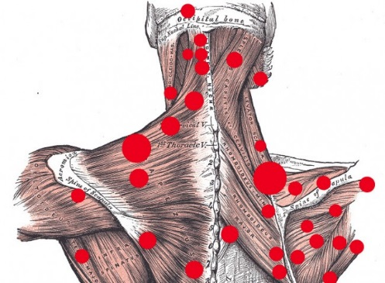
Jsou nejrozšířenějšími funkčními změnami u bolestivých poruch, které mohou být i vlastním zdrojem bolesti. Tyto změny nepostihují celý sval nebo svalovou skupinu, ale jen určitý snopec svalových vláken, kde nacházíme v různé míře zatuhlé body (uzlíky) vyznačujících se zvýšeným napětím a bolestivostí.
(300 Kč/30 min.)

Ušní svíce
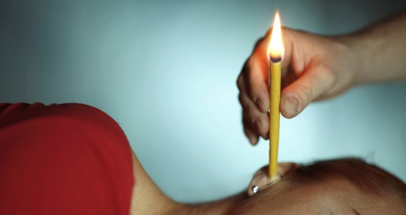
Používání ušních svíček je metoda alternativní medicíny, která má zlepšit obecné zdraví a pohodu pálením duté svíčky zasunuté do zevního zvukovodu.
(250kč/30 min.)

Elektroléčba
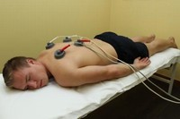
přístroje pro fyzioterapii nabízejí široký výběr kombinovaných jednotek. Ty mohou zahrnovat libovolnou kombinaci elektroléčby, ultrazvuku, laseru a magnetoterapie. Každý systém poskytuje různé funkce a vlastnosti tak, aby splňovaly všechny potřeby terapie (cena podle terapie, individuálně)

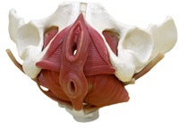
Ultrazvukové vyšetření svalů pánevního dna
Na základě vyšetření nabízíme odbornou pomoc při řešení potíží a poradíme jak
zlepšit aktivaci svalů pánevního dna. (300 Kč/ 15 min)

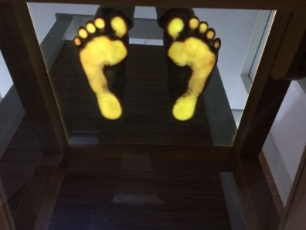
Podoskop
je moderní přístroj pro diagnostiku ortopedických vad nohou. Díky vysoké svítivosti umožňuje podrobně hodnotit různě zatížené partie chodidla. (300 Kč/15 min.)

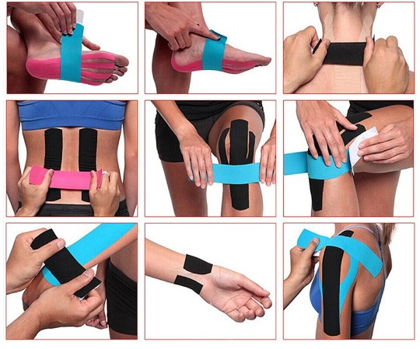
Tejpování
Pevné tejpovací pásky slouží k fixaci kloubů podobně jako ortézy. Jde vlastně o ortézu šitou na míru, bandáž která nepřekáží např. sportovní výstroji, ale používají se např. i na malé klouby prstů ruky pro prevenci možného úrazu.
(100-150 Kč)

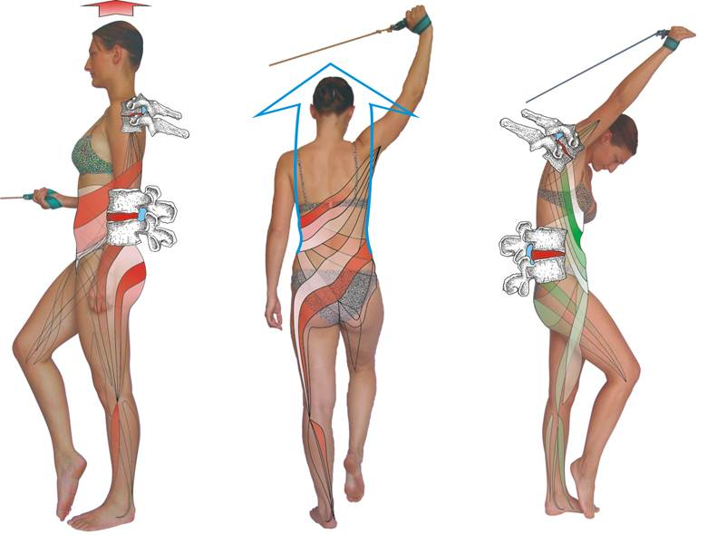
SM systém
je metoda cvičení stabilizuje a mobilizuje páteř, je založena na procvičování dlouhých svalových řetězců ve tvaru spirál, které protahují páteř směrem vzhůru a vyrovnávají ji do centrální osy. Integruje posilování, protahování a nácvik koordinace pohybu. (individuálně)

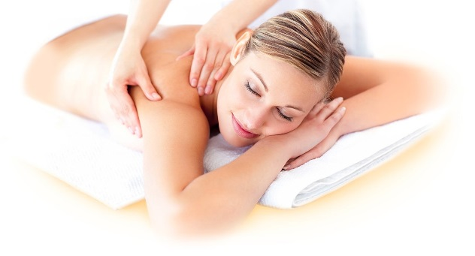
Zdravotní masáž
Je nejznámějším druhem masáže. Setkáte se s ní kdykoliv se rozhodnete ulevit bolesti zad a navštívíte vámi vybraný masérský salon. Pracuje se silnějším tlakem za účelem prokrvení a uvolnění ztuhlého svalstva. (300 Kč/30 min.)

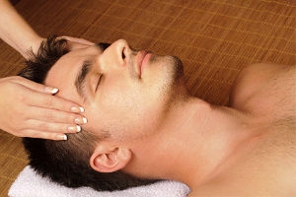
Indická masáž hlavy
Jemná a léčivá masáž hlavy, krku, ramen a horní části paží. Díky masáži se zbavíte psychického a fyzického napětí, nervozity, depresí. Ustoupí bolest hlavy a očí, odstraní se ztuhlost šíje, ramen a krku. Zlepší se spánek. Po pravidelné masáži dojde ke zlepšení kvality a vzhledu vlasů. Pokožka hlavy se prokrvuje a vyživuje kořínky vlasů. Opakováním a poté preventivně dokáže omezit výskyt migrén.
(300 Kč/30 min.)

Masáž sportovní
Masáž sportovní používáme při přípravě na sportovní výkon ať již v době osobního volna sportovce (masáž přípravná) nebo těsně před výkonem (masáž pohotovostní). Organizmus aktivizujeme. (300 Kč/30 min.)

Masáž rekondiční
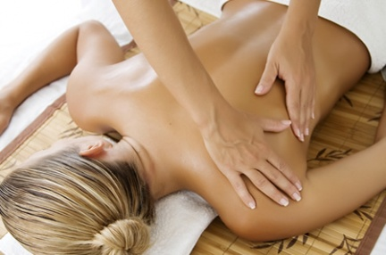
Masáž rekondiční slouží k regeneraci organismu, ke znovu obnovení kondice po zanedbání pohybové činnosti. Omezení pohybové aktivity může způsobit například snížený rozsah pohybu v jednotlivých kloubech, sníženou svalovou sílu, zkrácené svaly v jednotlivých partiích těla. V tomto případě je vhodné doplnit masáž o kondiční cvičení. (300kč za 30 minut)

Masáž relaxační
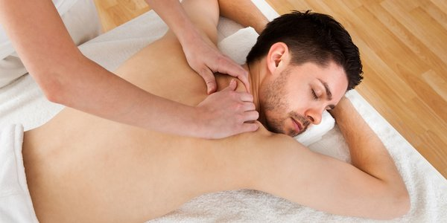
Masáž relaxační dokonale uvolní tělo i mysl. Uvolní emoční a svalové napětí, odstraňuje stres. Pomáhá tak například zmírnit bolesti vyvolané stresem nejčastěji bolest hlavy, odstraní zatuhlost šíje, bolesti zad. Celkové zklidňuje a osvěží tělo i duši. (300 Kč/30 min.)

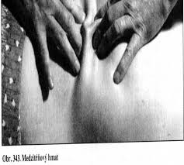
Reflexní masáž
na rozdíl od masáže klasické, působí především na úrovni nervové. Jednotlivé orgány a tkáně organismu jsou zásobeny nervovými vlákny, které jsou navíc propojeny vzájemně. Za účasti vyšších nervových center tak dochází k různým reflexním pochodům.
(300 Kč/30 min.)

Částečná masáž + Baňkování
Částečná masáž + baňkování dokáže odstranit bolesti páteře a pohybového aparátu a také příznivě ovlivňuje funkci vnitřních orgánů. Baňkování spočívá v přikládání skleněných nádobek na pokožku. (300 Kč/30 min.)

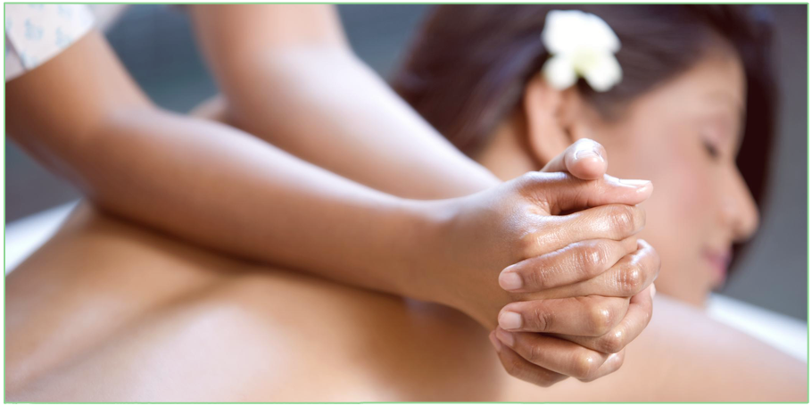
Havajská masáž
Základním prvkem masáže jsou rytmické pohyby po klientově těle s využitím harmonické hudby. Havajská masáž Lomi Lomi (milující ruce) využívá velmi plynulých, měkkých i hlubokých technik a je prováděná hlavně předloktím a lokty s využitím váhy a těžiště těla. (600 Kč/60 min.)

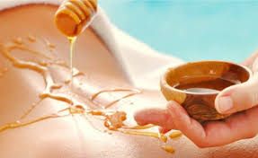
Medová masáž
je nejen příjemným prostředkem a relaxací po náročném a stresujícím dni, ale také prostředkem, který dokáže lidské tělo zbavit škodlivých toxinů.
(300 Kč/30 min.)

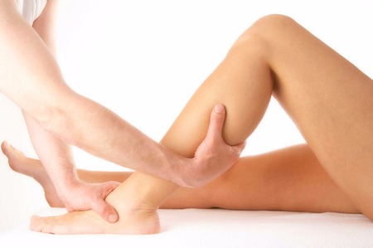
Lymfodrenáž
je speciální léčebná metoda, za pomocí které se podporuje vyplavování odpadních látek z těla. Jedná se tedy o prostředek detoxikace. Díky lymfodrenáži můžeme z těla dostat nahromaděné toxické látky, které jsou jinak pro tělo škodlivé.
(850 Kč/90 min., 1 200 Kč/min.)

Měkké techniky
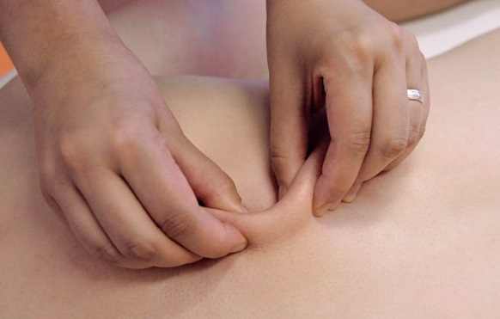
Pomocí měkkých technik ovlivňujeme tzv.měkké tkáně, mezi ně patří kůže, podkoží, svaly, facie a svalové úpony. Můžeme je ovlivnit několika způsoby protažením, hlazením, tlakem nebo řasením. (300 Kč/30 min.)

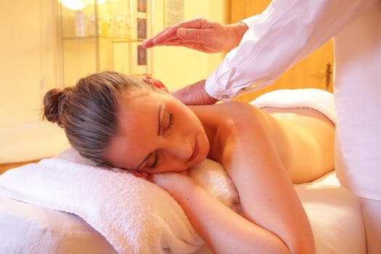
Skandinávská masáž
přináší rychlejší a větší uvolnění namáhaných svalů oproti běžné klasické masáži. Skandinávská (Švédská) masáž je nadstavbou klasické masáže, kde se používá více masérských hmatů
(300 Kč/30 min.)

Reflexní terapie ploskou nohy
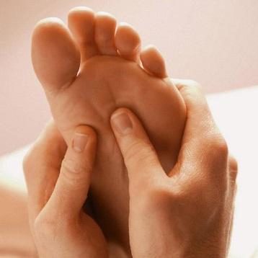
je stará metoda založená na poznatku, že na chodidle existuje množství bodů a plošek, které korespondují s jednotlivými orgány a částmi těla a to cestou nervových propojení. (300 Kč/30 min.)

CENÍK:

Dornova metoda (800kč za hodinu)
Baňkování (250kč za 30 minut)
Trigger point (SPOUŠŤOVÉ BODY) (300kč za 30 minut)
Ušní svíčky (250kč za 30 minut)
Elektroléčba (cena podle terapie, individuálně)
Ultrazvukové vyšetření svalů pánevního dna (300 kč za 15 min)
Podoskop (300 kč za 15 min)

Zdravotní masáž (300kč za 30 minut)
Indická masáž hlavy (300kč za 30 minut)

Masáž sportovní (300kč za 30 minut)

Masáž rekondiční (300kč za 30 minut)

Masáž relaxační (300kč za 30 minut)
Reflexní masáž (300kč za 30 minut)
Částečná masáž + Baňkování (300kč za 30 minut)
Havajská masáž (600kč za 60 minut)
Medová masáž (300kč za 30 minut)
Lymfodrenáž (850kč za 90minut, 1200 za 120 minut)
Měkké techniky (300kč za 30 minut)
Skandinávská masáž (300kč za 30 minut)
Reflexní terapie ploskou nohy (300kč za 30 minut)

